
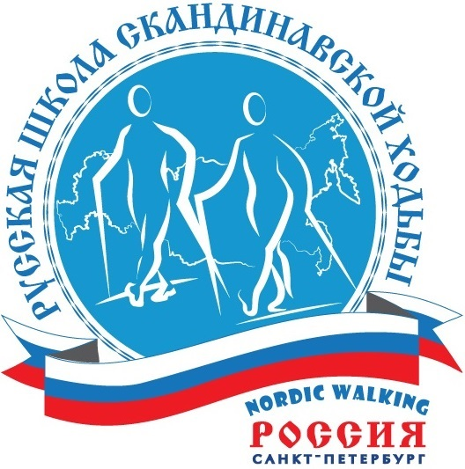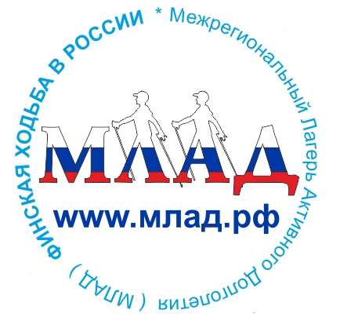

VI Международный Фестиваль
скандинавской ходьбы в Санкт-Петербурге
Энергия Движения
3 июня – 5 июня 2016
Цель мероприятия:
- Изучение и обмен опытом распространения скандинавской ходьбы в физкультуре и спорте, туризме, активном отдыхе, медицине и реабилитации, в социальной и предпринимательской деятельности;
- Продвижение скандинавской ходьбы в России, как лучшего вида физической активности для поддержания и укрепления здоровья человека в любом возрасте, развитие мотивации улучшения физической формы и спортивных достижений;
- Презентации новых направлений в скандинавской ходьбе: ходьба с палками для детей и восстановительная ходьба с палками для спортсменов и любителей при травмированных суставах;
- Популяризация активного пешего туризма;
- Проведение Международного лагеря активного долголетия – МЛАД;
- Знакомство представителей клубов разных городов и подведение итогов за 2015 год.

Фестиваль организован Русским Клубом Скандинавской Ходьбы (РКСХ) при поддержке Федерации альпинизма Санкт-Петербурга, Правительства Ленинградской области, Союза Пенсионеров России, спортивного комплекса НГУ физической культуры, спорта и здоровья им. П. Ф. Лесгафта, компании Red Fox, компании ИнтерСпорт, туроператора «МАРШРУТ».

Фестиваль ориентирован на спортсменов и любителей скандинавской ходьбы всех возрастов, поддерживающих идею здорового образа жизни.
Приглашаем к участию:
- команды клубов скандинавской ходьбы, команды спортивных клубов и клубов активного отдыха;
- представителей городской и областной власти;
- медицинских и социальных работников.
А также всех активных людей со своими детьми и родителями.
Интересно будет всем!

В рамках Фестиваля состоятся:
- Пресс-конференция: «Скандинавская ходьба – вид спорта и народной физкультуры, ускоренными темпами набирающая популярность в России».
Развитие ходьбы с палками в государственных учреждениях, в общественных движениях и в сфере частного предпринимательства. Роль волонтёров и активистов в продвижении самой доступной и эффективной методики оздоровления в России.
Итоги 6 летней деятельности Русского Клуба Скандинавской Ходьбы.
- Открытый Чемпионат Русского клуба скандинавской ходьбы, (индивидуальный и командный зачёт):
категория «Вместе весело шагать» - 1 км
категория «Здоровье» - 3 км,
категория «Фитнес» – 5 км,
категория «Спорт» – 10 км;
Всем участникам Чемпионата бесплатная витаминная вода и фрукты.
Дата проведения Чемпионата запланирована на 4 июня 2016 г.;
- Обучающий курс «Инструктор по скандинавской ходьбе» и повышение квалификации для действующих инструкторов (с выдачей сертификата);
- Открытый урок по ходьбе с палками для всех желающих.

Выступления:
- «Органы движения лечатся движением»: лекция и мастер-класс по скандинавской ходьбе, применяемой для восстановления травмированных суставов. Прогулки в комфортном темпе по красивейшим местам Карельского перешейка. (тренер и лектор: д.м.н. Калмыкова Елена, руководитель клуба «Синица» г. Москва);
- «Скандинавская ходьба для детей - новое направление в детской оздоровительной физкультуре» (Наталья Агафонова, руководитель Русской школы скандинавской ходьбы г. Киров);
- «Развитие школ скандинавской ходьбы в Союзе пенсионеров России» (Свияженинов Антон, руководитель направления «Скандинавская ходьба» в СПР г. Санкт-Петербург);
- «Правильное питание в процессе тренировок по скандинавской ходьбе» (Незванова Светлана, г. Ульяновск).
Приглашаем лекторов-руководителей клубов, у которых есть что сказать миру о скандинавской ходьбе (просьба заранее, до 20.05.16 сообщить планируемые темы для внесения их в Программу Фестиваля).

Отчеты городских и региональных клубов. Презентации:
- Клуб «Доброходы» (г. Самара)
Нордик - тур 2015 «Золотые Жигули» - Шацких Владимир и Елена;
- Клуб «Твой ход!» (г. Уфа)
«Восхождение на гору Еремель» - презентация путешествия на высшую точку Уральских гор - Муртазина Зухра;
- Клуб скандинавской ходьбы г. Киров
Продвижение скандинавской ходьбы в Кирове и области – Агафонова Наталья;
- Клуб «Пульс» (г. Вытегра)
Отчет о мероприятиях, проводимых клубом в 2015 году - Фотин Вениамин;
- Русский клуб скандинавской ходьбы (г. Санкт-Петербург)
Активные путешествия клуба: Грузия, Армения, Кавказ, Крым, Киргизия, Осетия Байкал, Алтай, Хибины - Карпова Ирина и Алексей Шустров.

Предлагаем всем инструкторам и руководителям клубов принять участие в обмене опытом и презентовать свои будущие мероприятия.

Мастер-классы
- Мастер-класс «Русская ходьба»: тренировка по скандинавской ходьбе для категории «Фитнес» и «Спорт» (Волков Андрей, г. Санкт-Петербург);
- Мастер-класс по суставной гимнастике «10 полезных упражнений для суставов по методике Бубновского С.М.» (Фотин Вениамин, г. Вытегра);
- Мастер-класс по йоге (Сенько Наталья, г. Санкт-Петербург);
- Мастер-классы «Фитнес – детям»: интересные методики при работе на занятиях физкультуры с детьми дошкольного возраста (Ли Анна, г. Санкт-Петербург);
- Мастер-класс «Энергия кубинского танца» – мастер-класс по сальсе (Федорова Ирина, г. Санкт-Петербург).

Отдых и вечерняя программа
- Вечерняя программа: праздничный ужин, конкурсы и шуточные соревнования для одноклубников с выдачей призов;
- Прогулки, встречи, знакомства, обмен опытом, песни у костра;
- По желанию может быть организован отдых в комфортном банном комплексе, расположенном на территории базы;
- Возможно проведение занятий в тренажерном зале комплекса (под руководством тренеров Сенько Натальи и Волкова Андрея).

По окончанию программы Фестиваля, с 6 по 10 июня предлагаем продолжить общение-знакомство в путешествии: Санкт-Петербург - Царские пригороды - Озера Карелии (Ладога, Валаам).
Программа путешествия может быть изменена в соответствии с вашими желаниями.

Место проведения Фестиваля: Ленинградская обл., Всеволожский р-н, п.Токсово, ул.Лесгафта, д. 35 (на базе спортивного комплекса НГУ физической культуры, спорта и здоровья им. П. Ф. Лесгафта)

Стоимость:
Курс «Инструктор по скандинавской ходьбе» – 3600 рублей.
Стоимость участия в Фестивале - 1800 рублей.
В стоимость включено:
- участие в Чемпионате по скандинавской ходьбе, мастер-классах, лекциях (кроме обучающего курса «Инструктор по скандинавской ходьбе»), презентациях и развлекательных мероприятиях;
- памятные сувениры, праздничный ужин.

Проживание и питание на базе спортивного комплекса НГУ физической культуры, спорта и здоровья им. П. Ф. Лесгафта:
Стоимость проживания – 1300 рублей в сутки с человека
Стоимость питания – 650 рублей в сутки с человека
Подробнее: www.utc-kavgolovo.ru

Общая информация:
Детализированную программу Фестиваля, положение о соревнованиях, экскурсионные программы опубликуем в ближайшее время.
По всем вопросам обращайтесь к руководителям городских клубов, а также в оргкомитет в Санкт-Петербурге:

Оргкомитет:
По общим вопросам Фестиваля (г. Санкт-Петербург):
8 812 3851128 (98) Анастасия, Наталья с 11-00 до 18-00
+7 951 650 16 18 Ли Анна
+7 931 354 1 777 Карпова Ирина

e-mail: info@onwf.ru,
скайп: onwf.russia
Присоединяйтесь!
Скандинавская ходьба – это путь к здоровью, общению и активному долголетию.

